帮助中心页

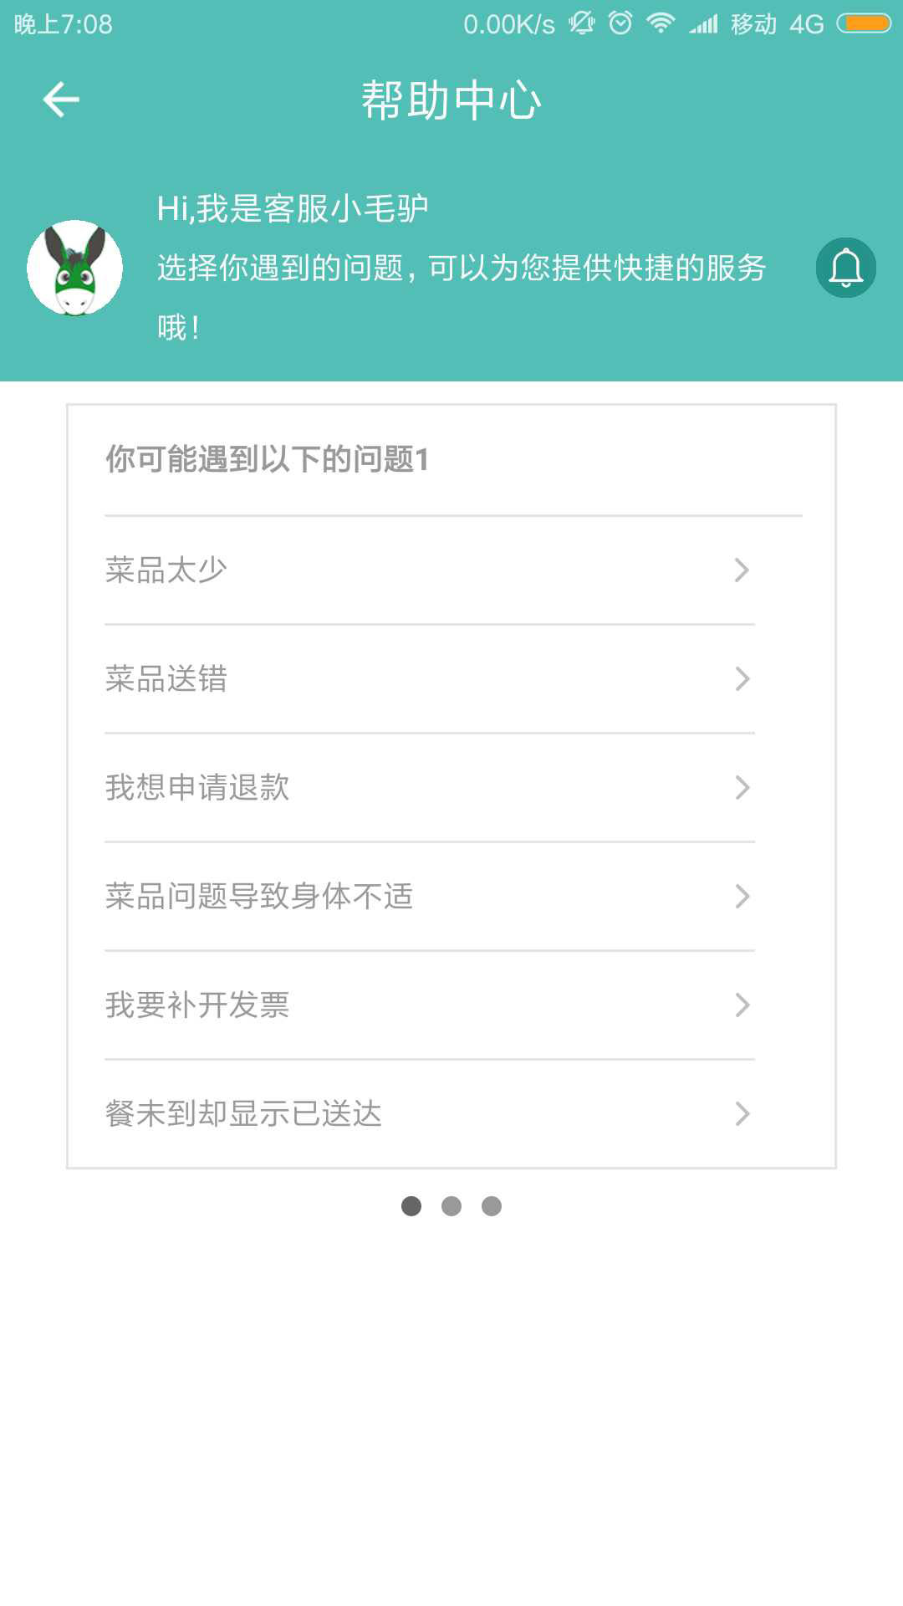

1. 点击各个问题跳转到对应的问题显示页面
2. 可以滑动切换问题